Ведущий:
Весенний свежий лес
Шумит Христос Воскрес!
И солнышко с небес
Глядит Христос Воскрес!
И медный благовест
Гудит Христос Воскрес!
На храме яркий крест
Звенит Христос Воскрес!
Весна пора чудес
Поет Христос Воскрес!
Нет радостней словес
Сказать Христос Воскрес!
Дети: «Христос Воскрес!» (хором отзываются)
Песня «Христос Воскрес»
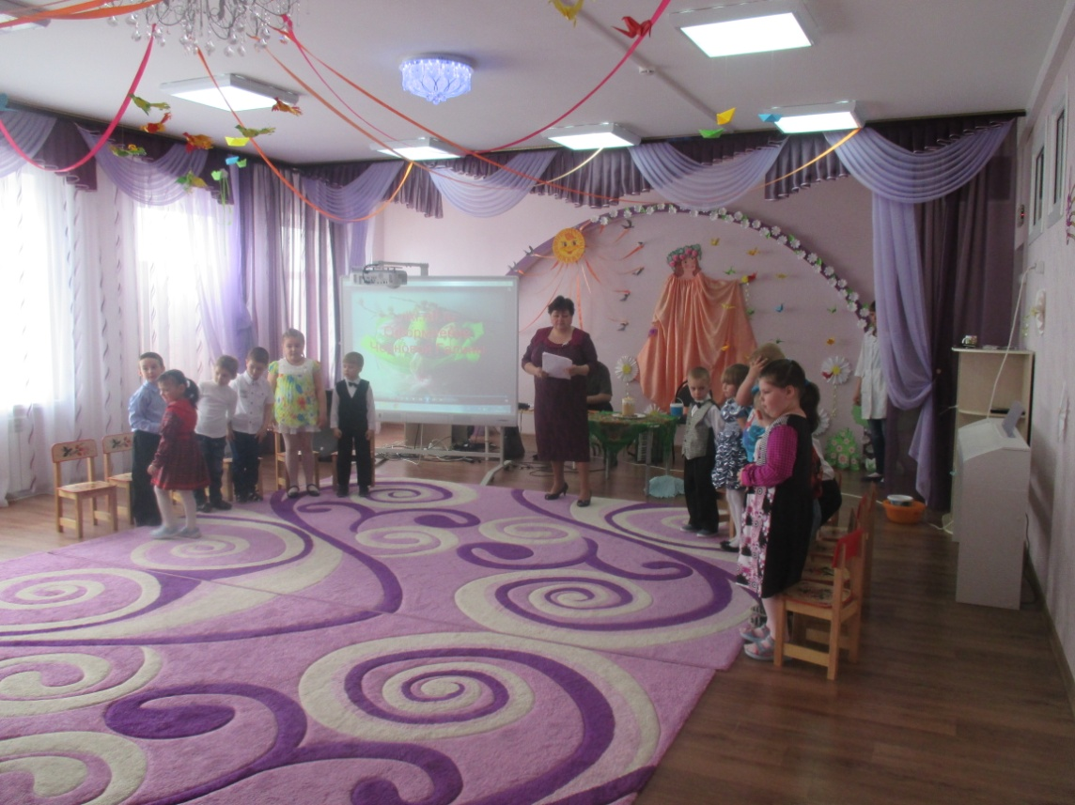
Ведущий: Пасха – святой церковный праздник, и появился он сразу после смерти и воскресения Иисуса Христа. Праздник Пасхи длится целую неделю. В эти дни люди совершают добрые поступки, чтобы снять грех с душ людских. Пасха – это святые дни доброты и утешения. Церковь называет Пасху Праздником праздников. Когда-то очень давно Бог прислал к нам на Землю Иисуса Христа, своего сына, чтобы он победил Зло и Смерть, чтобы избавил всех людей от их первородного греха.
Праздник Пасхи бывает весной. Зеленеют поля, деревья, появляются первые цветы. А еще на Пасху в воскресенье всегда светит солнце. И светит оно по-особому. Верующие люди говорят, что оно играет. Давайте прочтем об этом стихи.
Дети:
Пришла весна, весна - красна,
И всех гулять зовет она!
Солнце ясное встает,
Всех на улицу зовет!
Веселится народ –
Праздник Пасхи у ворот!
Звонко капают капели
Возле нашего окна.
Птицы весело запели:
"Пасха! Пасха!
К нам пришла!"

Праздник праздников грядет.
В храм святить народ несет.
Яйца, пасхи сырные,
Куличи имбирные.

Повсюду колокольный звон гудит,
Из всех церквей народ валит!
Заря глядит уже с небес.
Христос Воскрес!
Все: Христос Воскрес!
Ведущая:
В этот день все гуляют,отдыхают,играют.Вот и мы с вами сейчас отдохнем и поиграем в игру «Гори ,Гори ясно!»
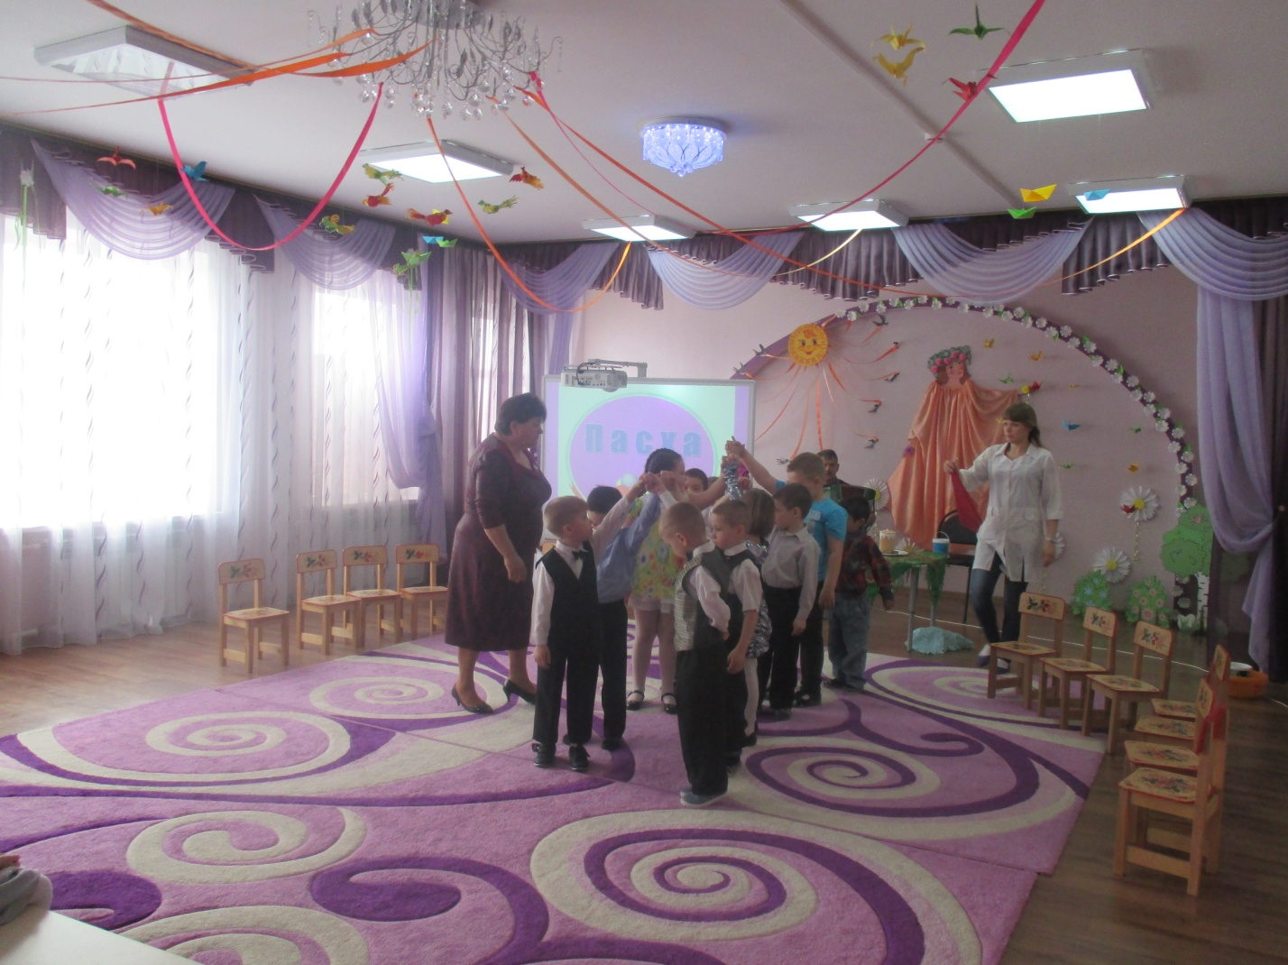
Наступила весна, а вместе с нею в наш дом прищёл самый светлый и любимый праздник - Пасха Христова. В этот день все верующие люди празднуют воскрешение Иисуса Христа. Отовсюду доносится колокольный звон, прославляющий Спасителя.
Хозяйки пекут сдобные куличи, делают творожные пасхи, красят яйца, а затем отправляются в церковь, что бы их освятить.
Колокольный звон.
Вот и раньше в этот день все святили куличи,яички,а потом с ними играли в различные игры.Давайте и мы с вами поиграем в игру «Прокати яичко»

Дети читают стихи:
1. Повсюду слышен громкий смех,
Щебечут птицы звонко
О том, что праздник наступил
Для каждого ребенка.

2. Запахло сдобным калачом
У нашего порога.
Творожной пасхой угощусь,
Попробую немного.

3.Чудесный день, душа сияет,
И сердце Бога прославляет.
Звенит вдали весенний лес,
И песнь звучит: "Христос воскрес!"
Все дети: Воистину воскрес!
Песня «Мы на Пасху все идем»
Ведущая. В этот день люди вставали до рассвета, наряжались в лучшие платья и рубашки и устраивали разные игры . Вот и мы сегодня нарядились для праздника и поиграем в игру «Попади в гнездо!».
На расстоянии от игроков ставится корзина. Дети кидают яйца вовнутрь. Делается несколько попыток. Выигрывает тот, кто больше попадёт
Сценка
Раздается плач. На полянке сидят два пасхальных кролика и вытирают платком слезы.
Ведущий:
Что случилось, милые крольчата, почему вы плачете? Сегодня же такой прекрасный день. Солнышко светит, птички поют, все вокруг празднуют великое событие – воскрешение Иисуса Христа.
Пасхальные кролики:
Когда мы спешили на праздник сюда,
У нас приключилась большая беда.
Нас мама отправила к вам в детский сад,
Чтоб с праздником Пасхи поздравить ребят.

Пасхальные яйца в пути потеряли
Наверное, волки их злые украли.
Ведущий:
Милые зайки, не печальтесь так. Сегодня же не простой день, а волшебный. Я верю, что ваша корзиночка обязательно найдется. А сейчас наши ребята вас развеселят и споют пасхальную песенку.
«Пасху радостно встречаем»
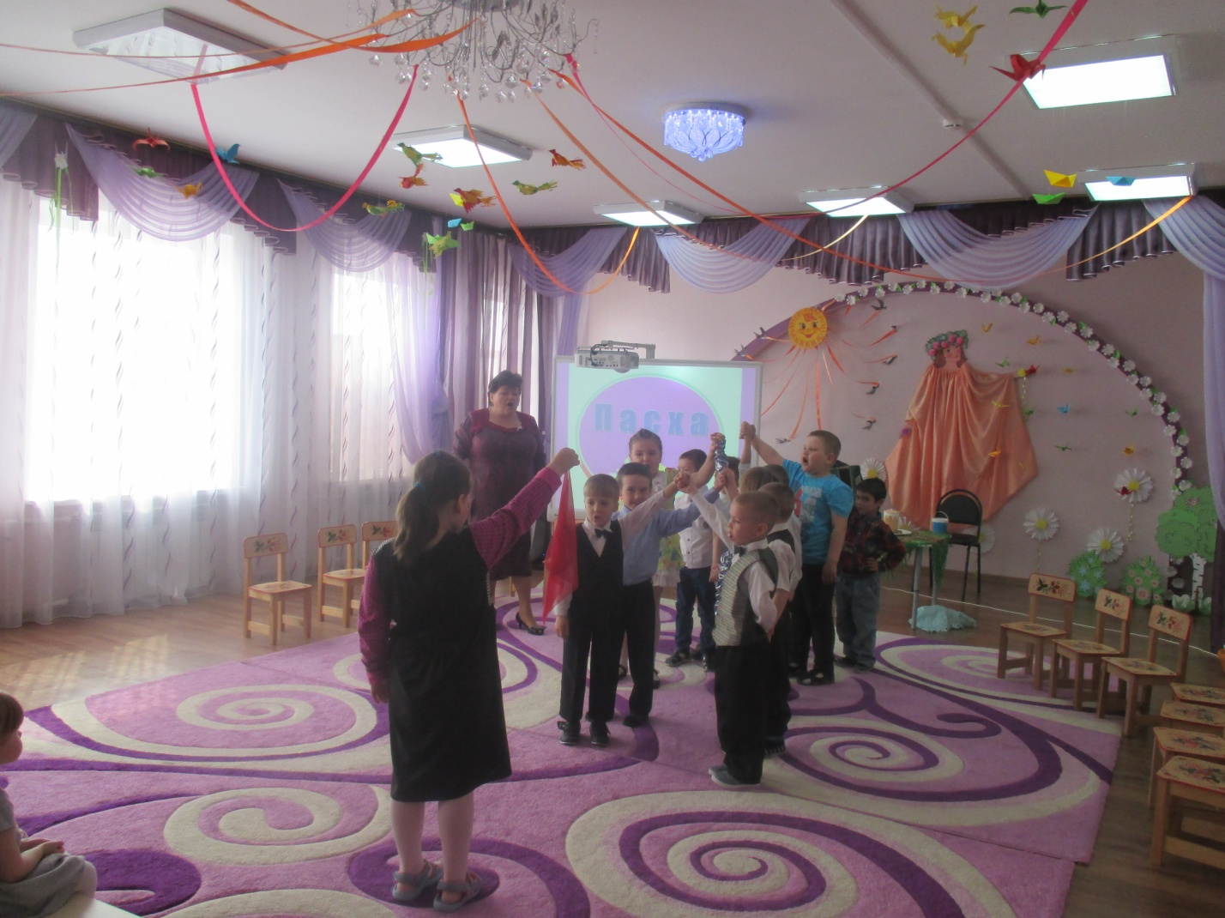
Ну, что крольчата, настроение немножко поднялось?
Крольчата:
Да, у вас тут очень весело. Ой, мы совсем забыли, наша мама передала вам письмо.
(Протягивают ведущему конверт.)
Ведущий читает:
«Дорогие ребята! Поздравляю вас с праздником Пасхи Христовой. Сама прийти к вам в детский сад не могу, очень занята. Задумала я порадовать гостей и испечь пасхальный кулич. Но вот беда: рецепт написан такими корявыми буквами, не могу разобрать, какие же продукты мне понадобятся. Может, вы поможете?»
1.Крепкий круглый пузырек
Цветом бел, внутри желток.
Курочки его несут,
Расскажите, как зовут. (Яйцо.)

2. Я живу в морской воде,
Нет меня – и быть беде!
Каждый повар уважает
И по вкусу добавляет. (Соль.)

3.Любят пить котята
Да малые ребята. (Молоко.)

4. Из меня пекут ватрушки,
И оладьи, и блины.
В торты, пироги и плюшки
Положить меня должны. (Мука.)

5.Он на веточке созрел,
Фрукт красив и загорел.
Любят белки грызть его,
Прятать на зиму в дупло. (Орех.)

6. Виноградину сушили,
На солнцепеке положили.
Она от зноя истомилась,
А во что же превратилась? (Изюм.)
Ведущий:
Молодцы, ребята. Теперь-то мама-крольчиха точно порадует своих гостей пасхальным куличом. ( Обращаясь к крольчатам.) Держите свой рецепт.
Крольчата:
Вот спасибо вам, ребята, мама будет очень рада.
звучит волшебная музыка. Появляется ангел.
Танец «Ангнл летит»
Ангелок:
Христос воскрес!
Христос воскрес!
Ликует море, солнце, лес!
Бежит весенний ручеек
И звонко песенку поет:
Христос воистину воскрес!
Ангел:
Крольчата, вы знаете какой сегодня день?
Крольчата: Сегодня праздник Пасхи.
Ангел:
Правильно. В этот день происходят самые настоящие чудеса.
(Поднимает ткань, а под ней корзинка с потерянными пасхальными яйцами.)
Крольчата: Случилось чудо! Она нашлась!
Ведущая:
Пасха – праздник самый светлый,
Самый лучший и большой!
Долгожданный и желанный,
Самый добрый и родной!

